# JoKi Automation Hard- und Software –Konzept

Grundkonzept von JoKi Automation ist es Geräte verschiedener Hersteller zur Umschaltung von Audio- und Videosignalen für Liveübertragung und Aufzeichnung einfach über eine Power Point Präsentation oder andere Präsentationstools mittels interaktiver Buttons zu schalten. Die Bedienung soll so einfach wie möglich sein, dass auch komplexe Sequenzen von nur einem Techniker zu handeln sind. Die Steuerung ist über ein einfaches Win10 Laptop realisiert. Dazu wurden alle Hardware – Interfaces auf einen Raspberry Pi Einplatinencomputer ausgelagert. Dieser handelt unter 64 bit Gentoo Linux, dass sich für JoKi Automation wie eine Echtzeitbetriebssystem verhält, einen Infrarot – Sequenzer für beliebige Geräte mit IR Fernbedienung, ein über RS232 gekoppeltes 4 Kanal Audiomischpult sowie 8 Relaisausgänge. Vier Relais davon werden zur Steuerung eines Schwenkneigers für Camcorder zur automatischen Lagekontrolle verwendet.

## 1 Beschreibung der Hardwarekomponenten

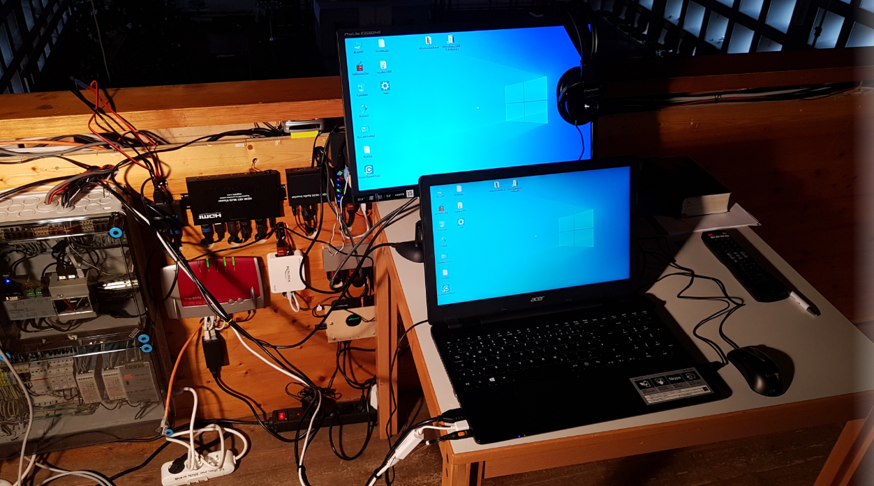

**Arbeitsplatz des Technikers**

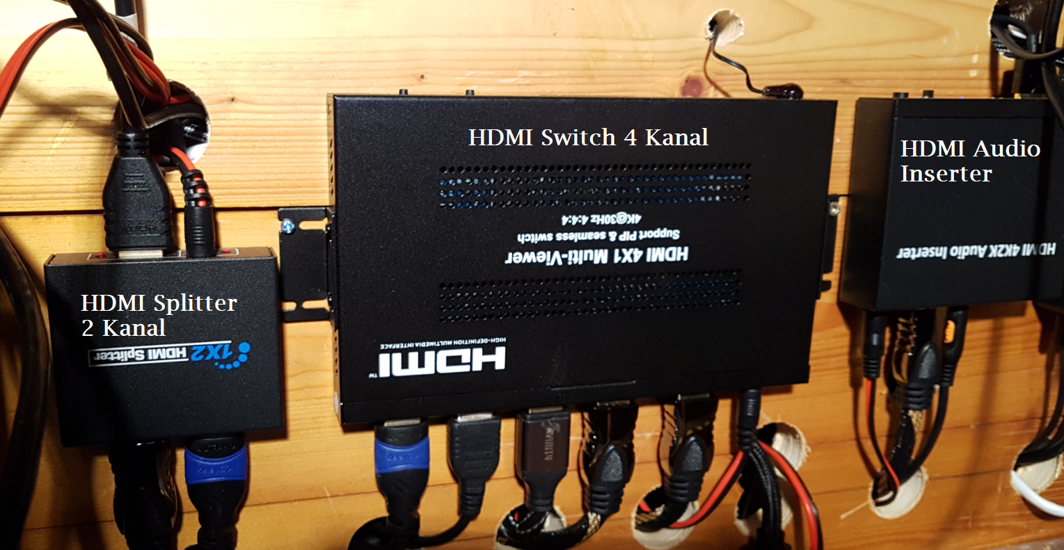

**HDMI Splitter 2 Kanal:** Teilt HDMI Eingang vom Laptop auf zwei Ausgänge, wovon einer zum HDMI Switch 4 Kanal auf Kanal1 verbunden ist. Der zweite Ausgang ist auf Beamer HDMI1 Eingang verbunden.

**HDMI Switch 4 Kanal:** Schaltet HDMI Quellen 1 Laptop, 2 GoPro, 3 Camcorder Schwenkneiger und 4 Camcorder Kanzelsicht auf HDMI Ausgang, der auf AudioInserter Eingang verbunden ist.

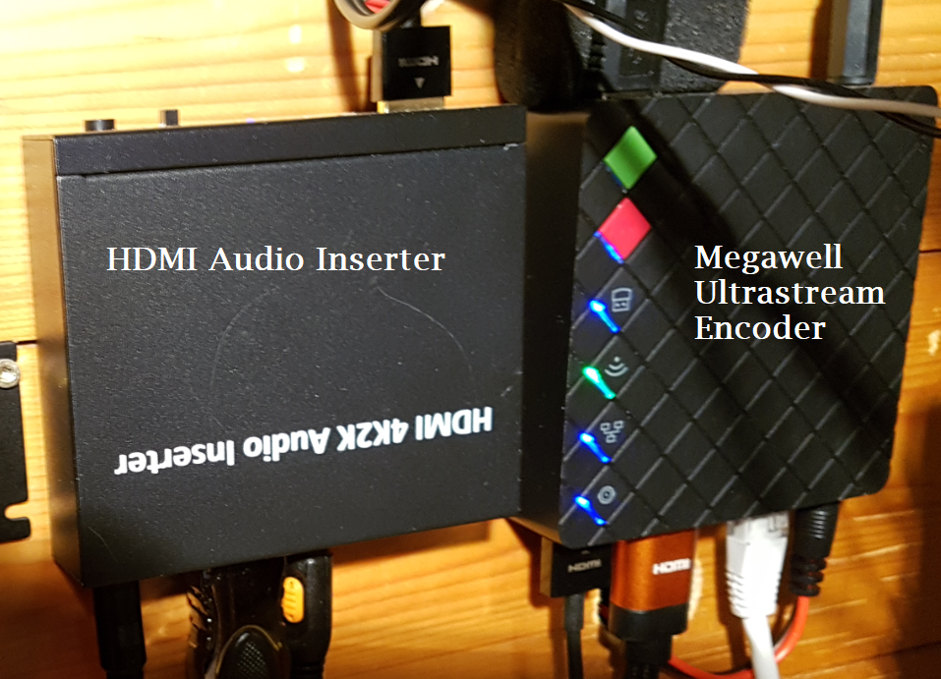

**HDMI Audio Inserter:** Linkt das Audioprofil des Softwaremischpults Audiomix auf das HDMI Videosignal.

**Megawell Unltrastream Encoder:**  Hardware – Enconder und Tor zum Internet. Wandelt das HDMI Signal in ein Upstream- Format und lädt es auf Youtube. (grüne Taste)

Zeichnet ein Backup auf USB Stick auf.(rote Taste)

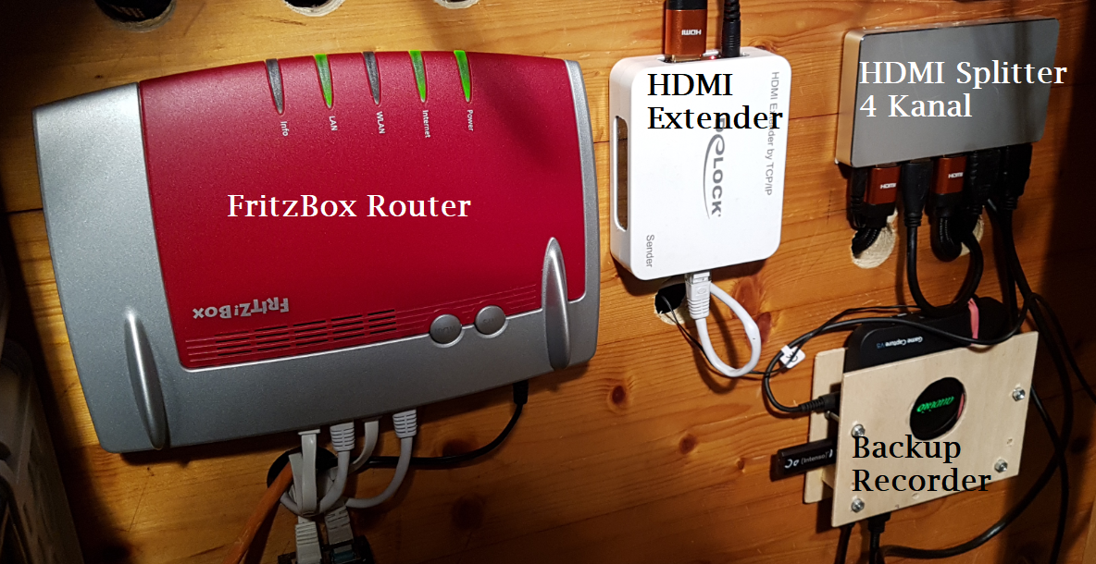

**FritzBox Router:**  Verbindung zum Richtfunk- Client und LAN Switch für Komponenten Laptop, Raspberry Pi sowie Megawell Ultrastream. Der Router ist über Richtfunk mit der FritzBox im Pfarrhaus verbunden und ist somit die Hardware fürs Internet.

**HDMI Extender:**  HDMI Liveübertragung zum Fernsehgerät in der Sakristei. Darüber ist dauch eine Liveübertragung ins Freie auf einen externen Beamer möglich. Es werden über das HDMI Signal Bild und Ton übertragen.

**HDMI Splitter 4 Kanal:**  Verteilt das HDMI Video und Audio Signal, welches gestreamt wird zum HDMI Extender, Backup Recorder und Beamer HDMI 2 Eingang. Damit kann der Beamer auf Kanal 1 nur die Präsentation oder Kanal 2 das gestreamte Signal auf die Leinwand werfen.

**Backup Recorder:**  Zeichnet zusätzlich zum Megawell Ultrastream das gestreamte Signal im mp4 Format auf einen USB Stick auf. Der Recorder kann auch als Abspielgerät verwendet werden und ist aus diesem Grund abnehmbar.

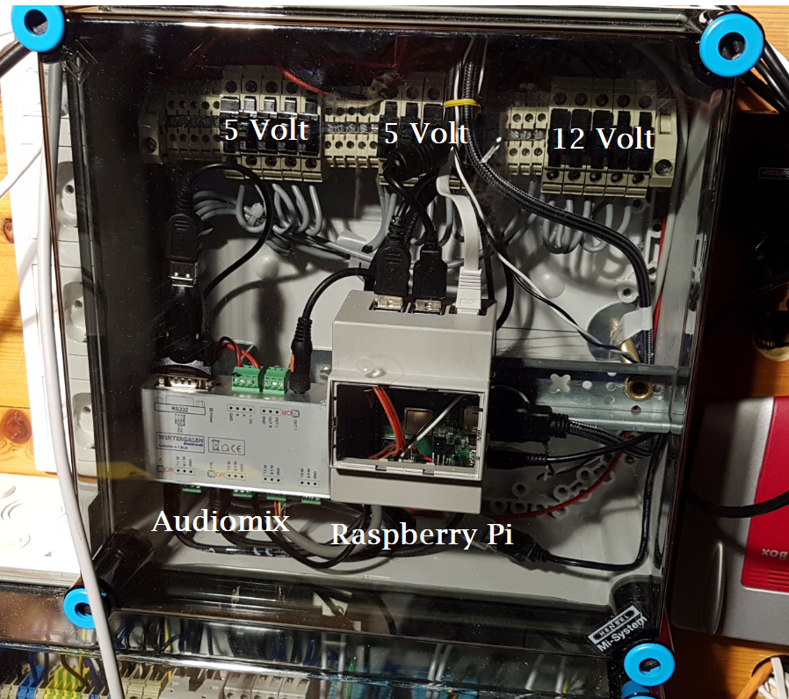

**Schaltkasten mit:**  5 Volt und 12 Volt Verteilungen für die Hardwarekomponenten, wobei jede Klemme extra abgesichert ist.

**Audiomix Mischpult** mixt 4 Audiokanäle für den Stream. Kanal 1 Laptop, Kanal 2 Summensignal Verstärker, Kanal 3 Raummikrofon, Kanal 4 ist derzeit nicht belegt

**Raspberry Pi** Einplatinen Computer zur Hardwaresteuerung Infrarotsequenzer, Audiomix Control und Position Control Camcorder. Audiomix wird über eine RS232 angesteuert. Der Raspberry Pi ist über LAN Secu Shell mit dem Technikerlaptop verbunden und bekommt als SecuShell Client vom Technikerlaptop Steuerkommandos für die Sequenzen. Koordination des Sequenzablaufs steuerte der Raspberry.

Der Win10 Teil von JoKi Automation geht nach Senden des Kommandos sofort zum Präsentationstool zurück. Somit stellt die Applikation keine großen Anforderungen an die Hardware des Laptops bzw. Techniker PCs.

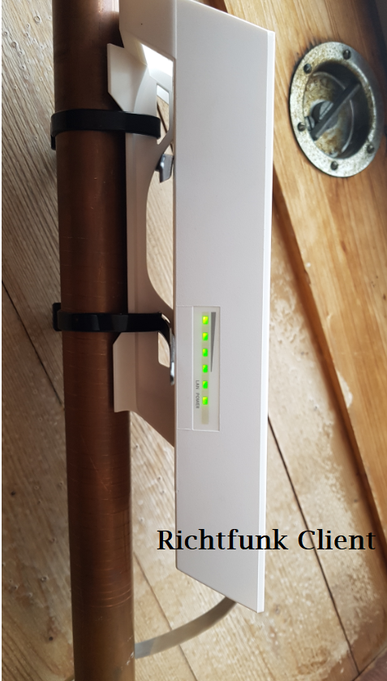

**Richtfunkantenne:**  Ist mit der FritzBox verbunden und stellt die Netzwerkverbindung zum Pfarrhausrouter her.

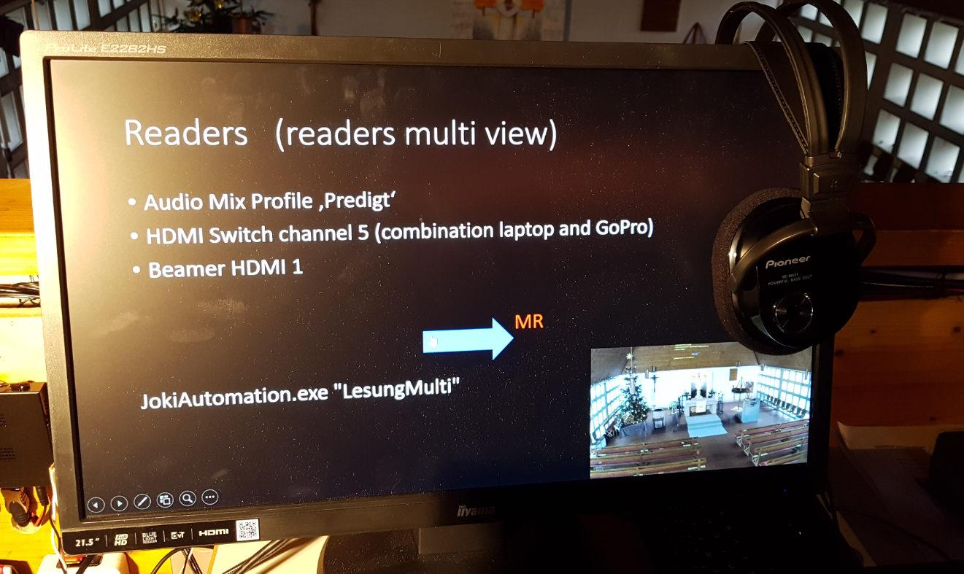

**Externer Monitor und Headset:**  Auf dem externen Monitor kann wahlweise das gestreamte Videosignal (HDMI in) oder der Desktop des Raspberry Pi (DVI in) ausgegeben werden. Über ein Headset wird das vom Audiomix bereitgestellte Audiosignal ausgegeben, welches auch gestreamt wird.

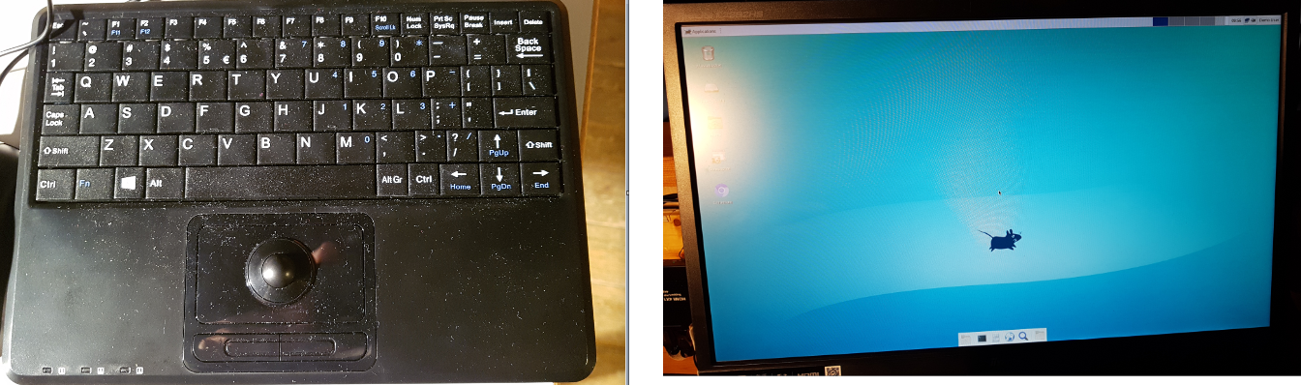

**Tastatur und Desktop des Raspberry Pi:**  Wird nur vom Entwickler zu Kontrollzwecken verwendet und hat für den Techniker keine Bedeutung.

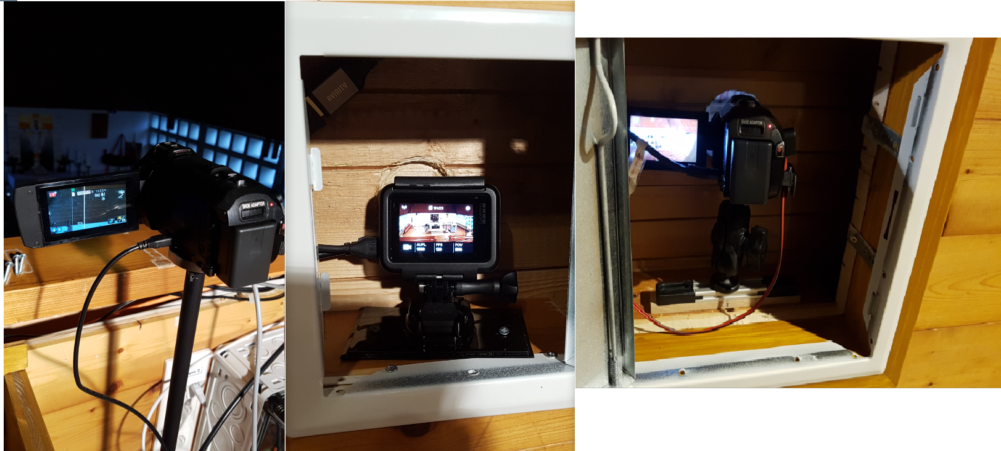

**Kameras:**  Links Camcorder mit Schwenkneiger, Mitte GoPro Hero 5 in Empore integriert, Rechts Camcorder Kanzelsicht in Empore integriert.

## 2 Beschreibung der Softwarekomponenten

### 2.1 Windows 10 Oberfläche von JoKi Automation

RasPi Automation verfügt über eine Windows 10 Oberfläche, worüber alle Funktionen steuer- und anlernbar sind. Die Win 10 Applikation liegt im Autostart und öffnet nach Hochlauf des Technikerlaptops automatisch.

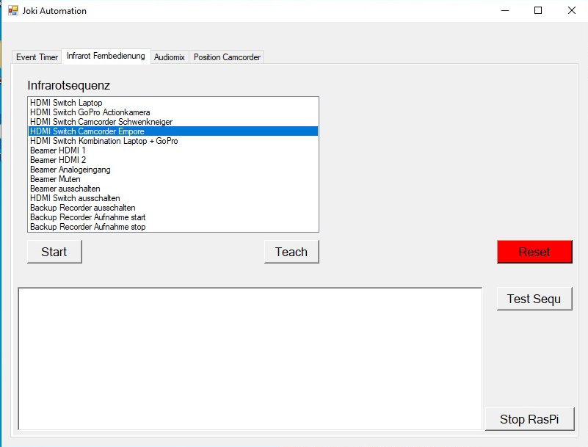

**Infrarot Sequenzer Seite:** In der Listbox Infrarotsequenz sind alle verfügbaren IR Steuersignale gelistet, können ausgewählt und mit **Start** ausgeführt werden. **Teach** ist nur für eingewiesene Techniker zum Anlernen der IR Sequenz. **Reset** setzt den Raspberry Pi zurück und schaltet HDMI Quelle auf Camcorder Schwenkneiger sowie Audiomix auf Summensignal.

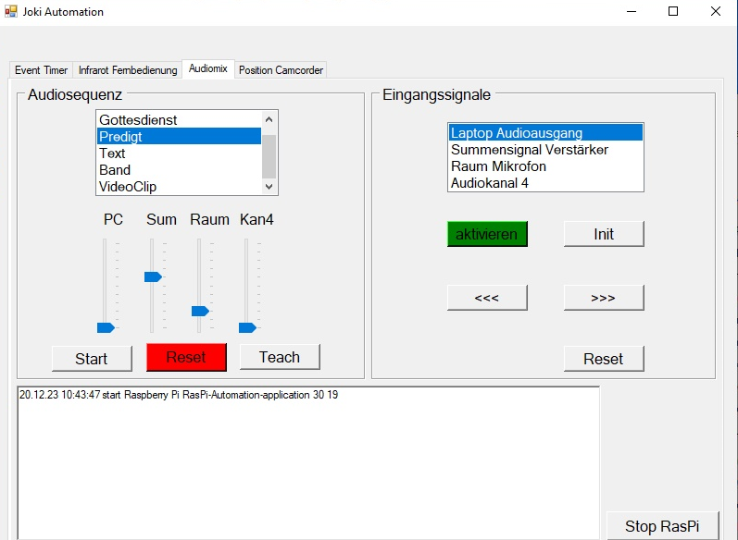

**Audiomix Seite:** In der Listbox Audiosequenz sind sechs Audioprofile gelistet, die mittels **Start** auf den Audiomix geschaltet werden.

Mit **Teach** werden die Profile angelernt (nur für eingewiesene Techniker!!!) hiefür kann der PreChurchCheck Folie 9 – 15 genutzt werden.

**Reset** setzt den Raspberry Pi zurück und schaltet HDMI Quelle auf Camcorder Schwenkneiger sowie Audiomix auf Summensignal. (Funktion analog der IR Seite)

Die Slider PC, Sum, Raum entsprechen den Audiokanälen Laptop Ausgang, Summensignal und Raummikrofon. Kann 4 ist derzeit nicht belegt.

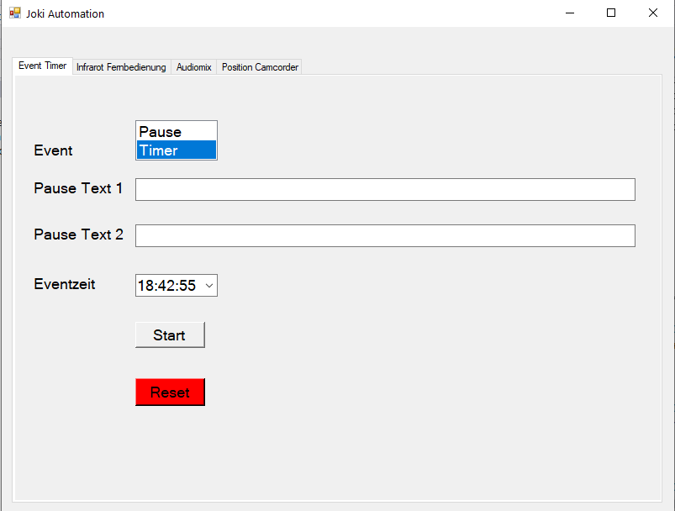

**Event Timer Seite:** In der Listbox stehen zwei Sequenzen zur Verfügung. Timer startet die Diashow mit Countdown Timer, wenn die Eventzeit in der Zukunft liegt. Eventtimer ermittelt die Differenz zur aktuellen Zeit und zählt im Zehntelsekunden Takt herunter. Ist Pause gewählt bzw. liegt die Timer Eventzeit in der Vergangenheit, startet die Diashow mit abwechselnd dargestelltem Text 1 und Text 2

**Start** startet die Diashow.

**Reset** Funktion ist analog der IR und Audiomix Seiten

**2.2 JoKi Automation aus der Kommandozeile**

Dies ist die Hauptanwendung von JoKi Automation und setzt das Grundkonzept der Steuerung aus Präsentationstools mit Kommandozeilenoption um.

Aufruf von JoKi Automation mittels Kommandozeilenparametern aus Power Point:

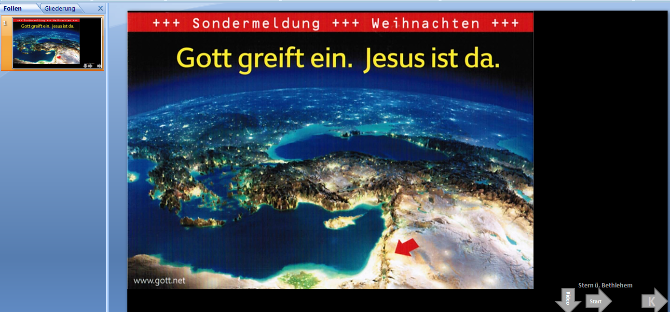

In PowerPoint sind die Kommandozeilenaufrufe mittels interaktiver Buttons realisiert. (graue Pfeile rechts unten im Bild) Die Kommandozeilen und damit verknüpften Sequenzen sind im Anhang dieses Dokuments gelistet.

Im Countdowntimer aus Kommandozeile ist folgende Sonderfunktion integriert: Es wird im Minutentakt das konfigurierte JoKi youtube account nach Live Videos gescannt. Ist kein Livevideo aktiv, steht unten links in der Statuszeile ein rotes ‚I‘ . Das dient dem Techniker als Information. Die Funktion ist jedoch nur bei öffentlichen Livestreams gegeben.

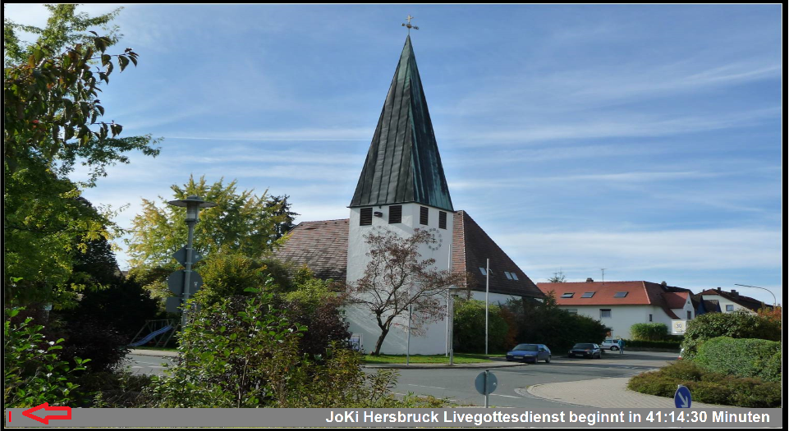

## Hochlauf der Hardwarekomponenten von JoKi Automation

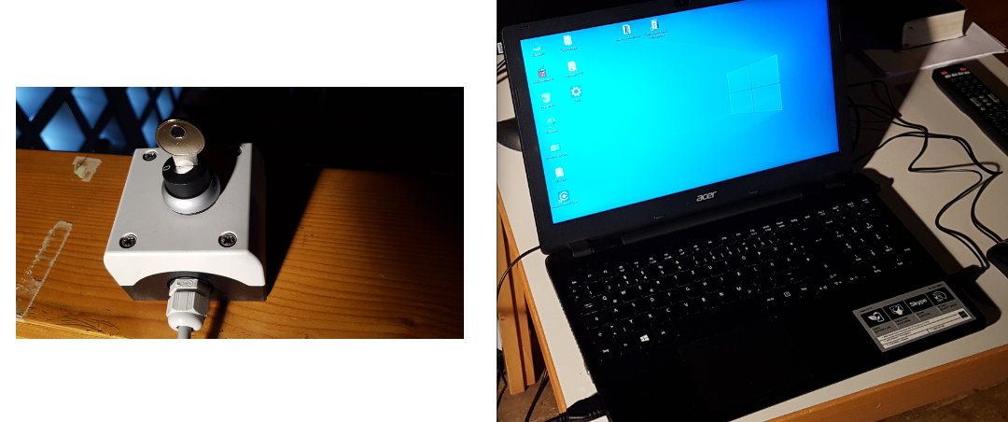

1. Schlüsselschalter auf Empore für die JoKi Automation Hardware ein und Technikerlaptop hochfahren. **Die JoKi Automation Hardware schaltet über Zeitrelais versetzt ein, das dauert ca. 3 Minuten!!!**
2. Präsentation Prechurch- Check abarbeiten.

## Hardwarekomponenten von JoKi Automation herrunterfahren

1. Präsentation PostChurchCheck abarbeiten.